SISAP Web Reports

Desenvolvido por:
Marco Aurélio S. Souza

Introdução
O Sistema SISAP controla quase todo processo da linha de produção. Desde a chegada das aves nas unidades industriais por exemplo, até a expedição. É um sistema desenvolvido em Delphi pela Rafaela Neuberger. Ele utiliza a biblioteca Fortes Report para emissão de relatórios, impressões de etiquetas dentre outras possíveis opções que demandam o uso dessa ferramenta. Surgindo a necessidade de possuir um software específico para a linha de Produção, houve-se a necessidade de uma “Separação” dos relatórios do sistema com a finalidade de obter um melhor desempenho na execução das outras atividades do sistema. Com isso, foi desenvolvido um MVP com uma arquitetura Web que gera os relatórios referentes aos setores de linha de produção que o SISAP controla.

Tecnologias

Front-End:
VueJS, Typescript, Javascript, Vuex e Vuetify
VueJS é um framework muito utilizado para aplicações single page e também para aplicações de grande porte. É de fácil aprendizado, possui alto desempenho no seu core, e apresenta uma documentação bem explicativa. Analisando o tamanho do projeto em Delphi, a facilidade de acesso e o que foi desenvolvido, foi a tecnologia mais aplicável para esse produto. O Vuex é uma ferramenta/biblioteca do VueJs que proporciona o controle de variáveis globais de fácil acesso no escopo inteiro do projeto, podendo ser modularizada, o que torna o código mais organizado e mais fácil de se compreender.

Back-End:
C#, .NET 5.0, FastReports.Net
Na Cooperativa, em questões de Web Services, o padrão é C# dentre outras tecnologias. O FastReports .Net é uma biblioteca Open Source que possibilita a criação e manipulação de relatórios.

Ferramentas
Front-End: Visual Studio code;
Back-End: Visual Studio;
Relatórios: FastReports Designer

Arquitetura do Sistema

Repositório
  - https://github.com/rastamarco/SISAPWEBREPORTS
(Verificar implantação para e-portal)
  - npm install para instalar as dependências. Pode ser que dê algum erro na compilação. Para isso deve-se ajustar o eslint e o tsconfig do projeto de acordo com os possíveis erros que aparecerem. Tais como “;”, espaçamento entre outros.
Feito isso -> npm run serve
Os dados de entrada estão apontados para API que está toda modularizada para acesso as unidades UIA, UIA2, UIA3 e UDM pelo Firebird.
Então basta fazer o login com uma das credenciais de acesso ao SISAP.

Front-End

Estrutura
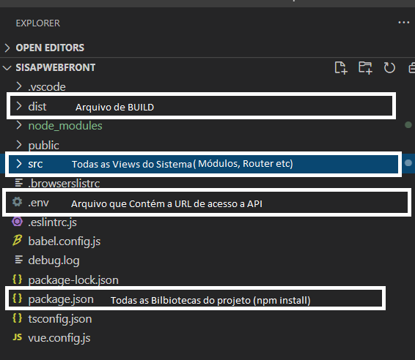Figura 1: Estrutura

Arquitetura
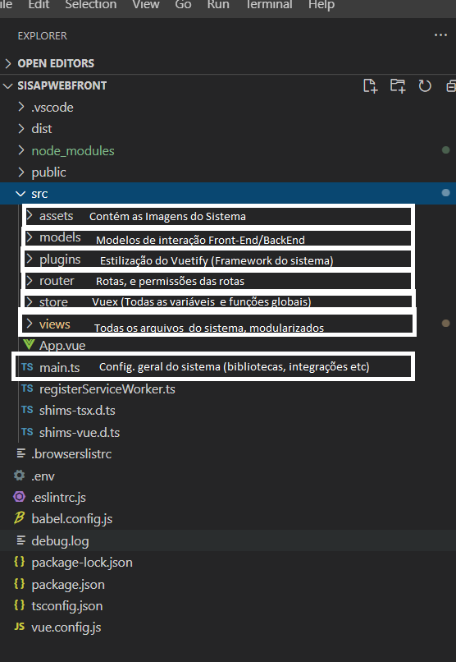Figura 2: Arquitetura

Modularização
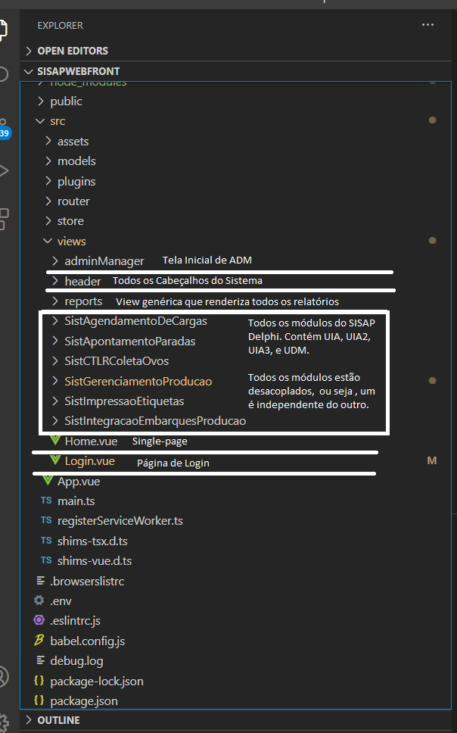Figura 3: Modularização

Por convenções globais e padrões, a linguagem dos códigos em programação sempre deve ser em inglês. Porém, no sistema Delphi Desktop o mesmo está todo em português. Como esse sistema ainda não “foi finalizado” foi optado por deixar pelo menos a modularização dos pacotes com os nomes iguais ao Delphi e também o arquivos do Store, que vai ser falado mais a frente foram deixados de acordo com seus respectivos módulos.
Esse sistema não é um bicho de sete cabeças, é muito simples. Uma única estrutura explica o funcionamento de todo o sistema. O que pode complicar um pouco é o entendimento do Fast Reports, mas também não é lá essas coisas.

Estrutura 1
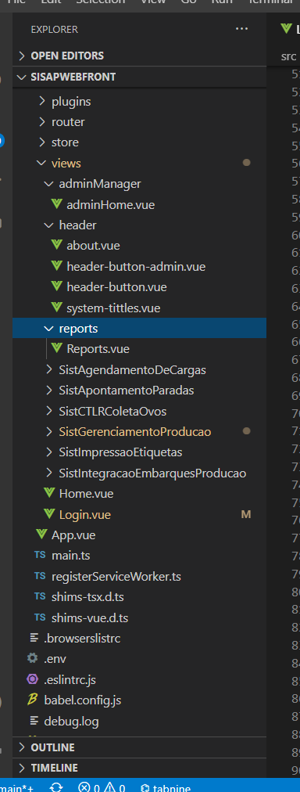
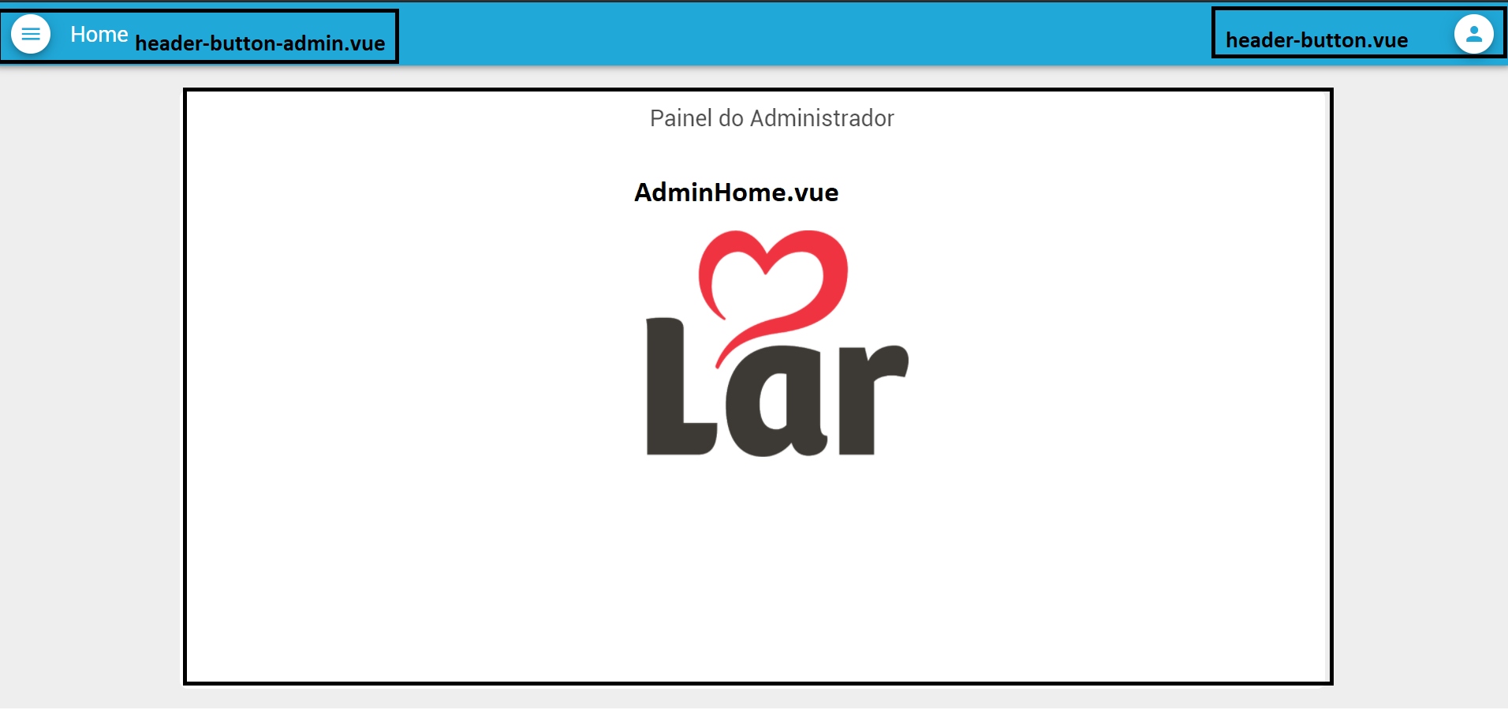Figura 4: Estrutura 1 - Administrador
Essa estrutura é vista somente pelo administrador que, clicando no botão HOME abrirá uma lista com todos os módulos do sistema de acordo com a filial em que o administrador fez o login. Em todos os módulos há um código de inicialização que dá acesso a todos os relatórios de todos os módulos para o administrador. Observe a imagem abaixo.

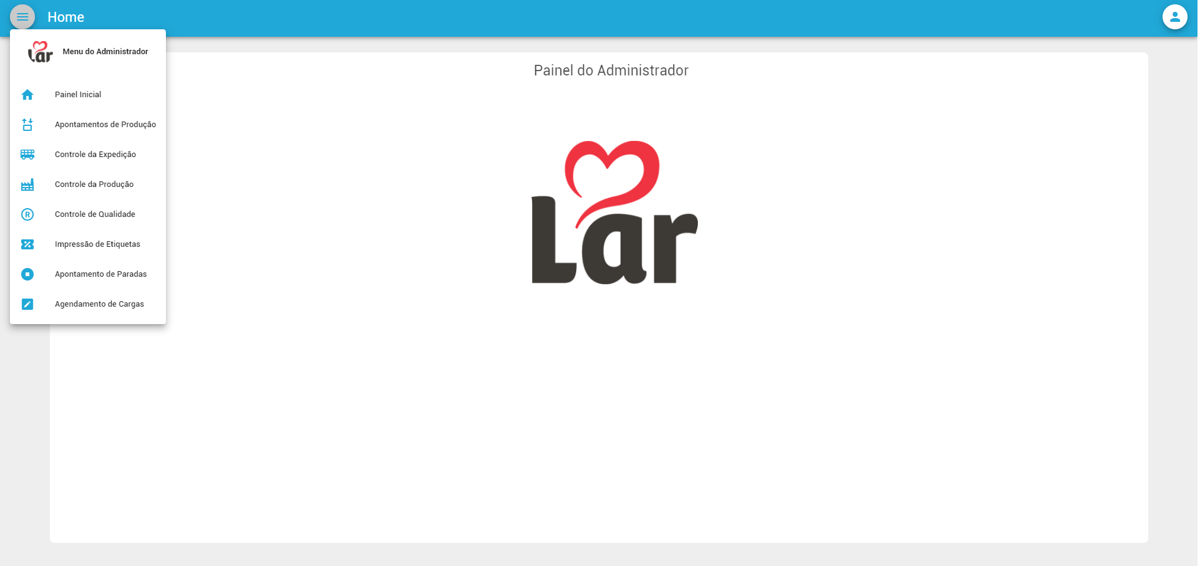Figura 5: Estrutura 1 - Painel do Administrador
Neste caso o admin está logado no local “UIA” então é mostrado somente os módulos referentes a esse local. Selecionando o item “Controle de Expedição”, temos o roteamento para o módulo da Expedição que será mostrado mais a frente também.

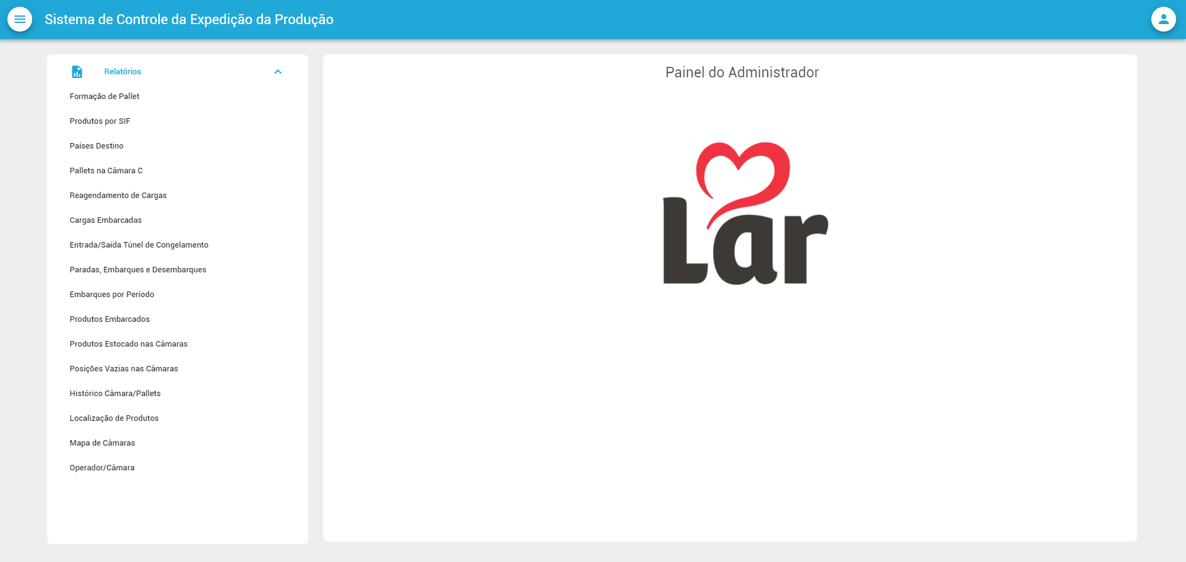Figura 6: Controle da Expedição

Estrutura 2
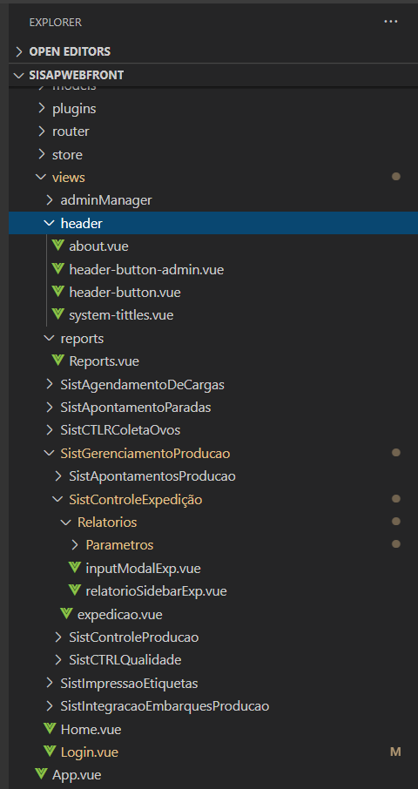
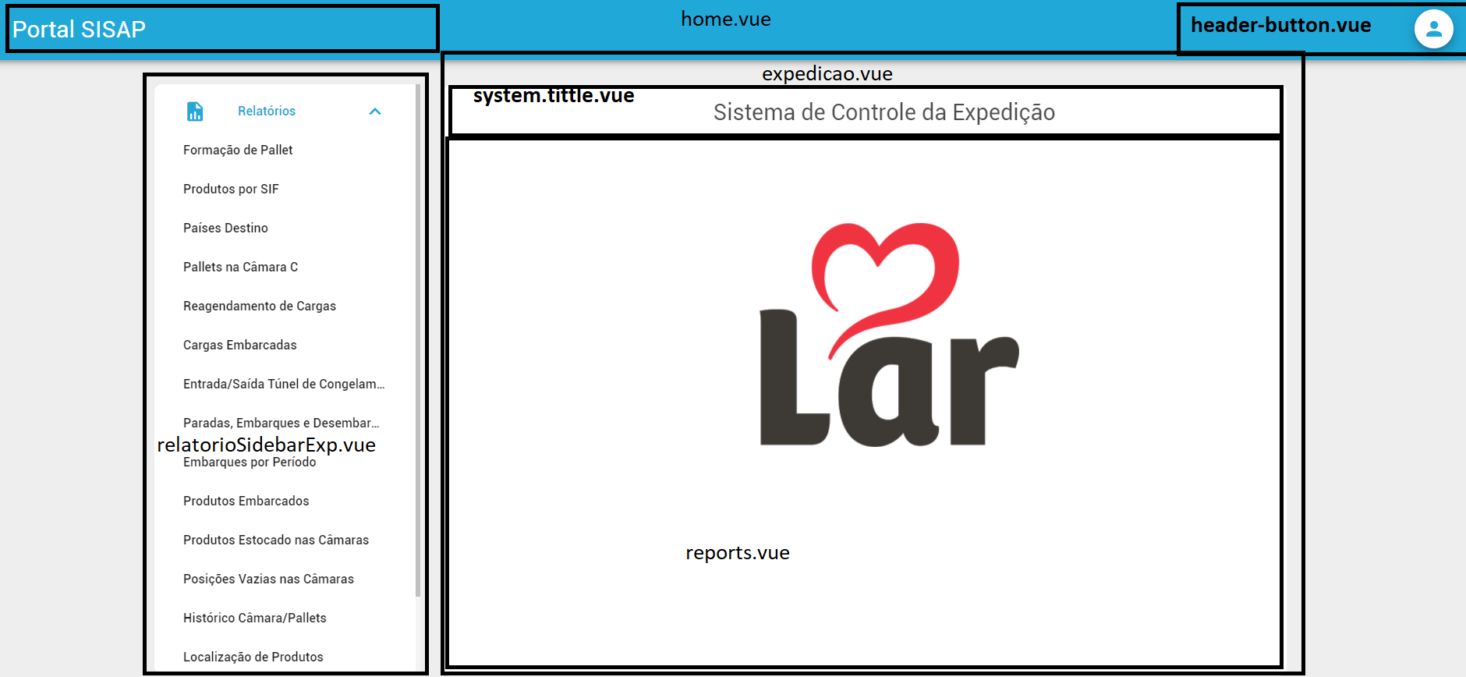Figura 7: Estrutura 2 - Usuário Normal

O Sistema inteiro segue essa estrutura. Todo o roteamento é feito na Home.vue. A partir do login, você é direcionado para qual módulo de relatório irá. Até no caso de ser administrador.
Isso se deve ao fato de cada setor possuir diversos usuários referentes há um módulo somente (exemplo Sistema de Controle da Expedição), e de possuir relatórios diferentes também.
Deve-se entender que em alguns usuários, alguns relatórios também são utilizados. Um exemplo é o caso do relatório de Apontamento de Produção. O mesmo relatório é utilizado pelo setor de embalagens, congelamento, expedição dentre outros que se encontram em módulos diferentes.
A Estrutura é igual e segue esse padrão:
O Sidebar possui seus Relatórios, os Relatórios possuem seus Inputs, o Input de dados possui seus parâmetros e todos estão dentro de um pacote, como foi mostrado na imagem anterior do lado esquerdo. Essa estrutura é mostrada na imagem abaixo.
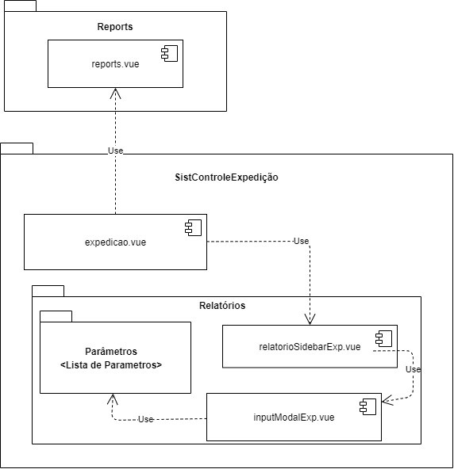Figura 8: Módulo de Expedição

Essa é a estrutura geral de todo sistema. Todo módulo seja ele Qualidade, Expedição, Produção dentre outros, apresenta essa mesma estrutura. Poderia sim ser criado um componente genérico de Sidebar e Input de dados, pois diminuiria a quantidade de componentes parecidos. Porém, cada modulo possui o seu, isso garante um sistema desacoplado que caso necessite o uso de somente um módulo e a exclusão dos outros, nada será afetado. No caso, o componente reports.vue mostrado ali na Figura 8, é um dos componentes genéricos e o mais genérico de todos e sua integridade é alta por isso a retirada de um módulo não afeta seu funcionamento.

Relatórios
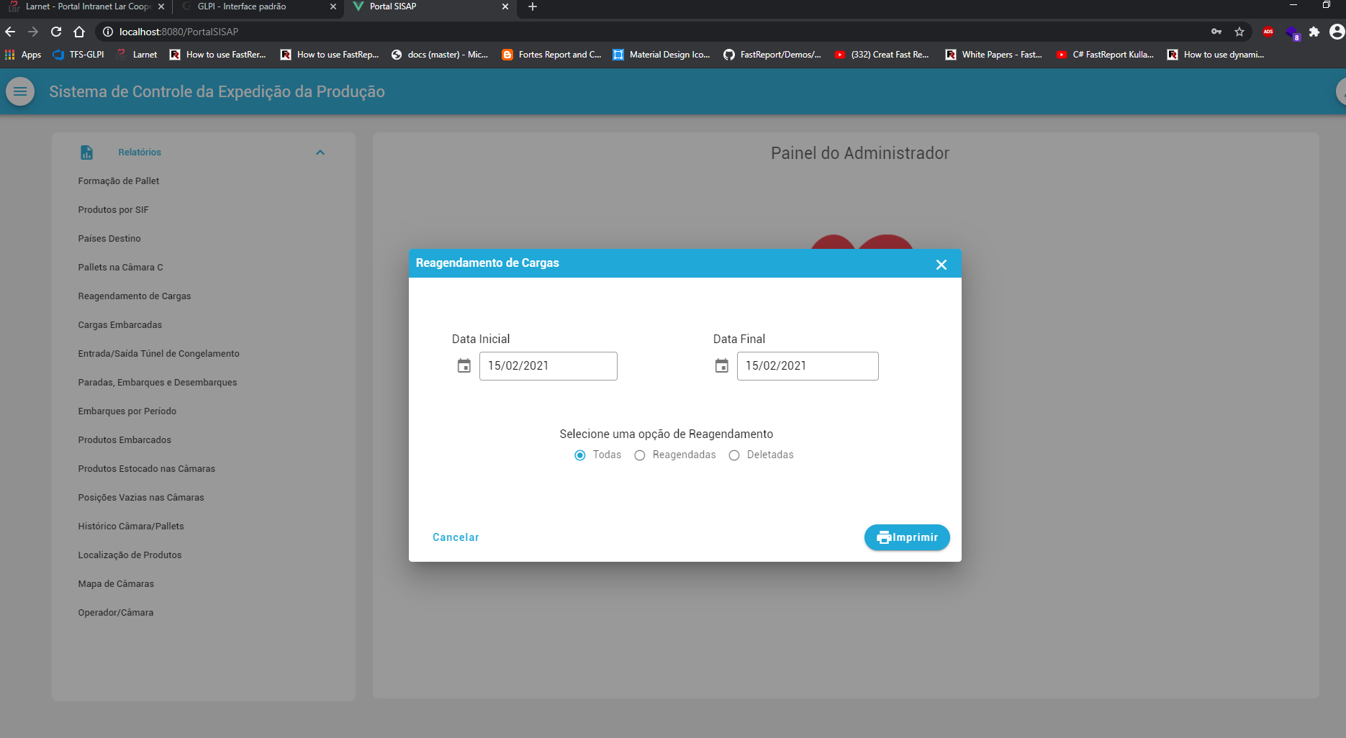Figura 9: Clique em Reagendamento de Cargas

Essa imagem mostra o começo de todo o processo. Que começa com o clique no item Reagendamento de Cargas(lado esquerdo escurecido). Ao clicar em quaquer um desses items abrirá esse modal, que é um padrão para todos os módulos (Nesse Caso é o inputModalExp.vue). Esse modal possui vários parâmetros(arquivos vue) que são roteados de acordo com o número de índice dessa lista a esquerda. Essa lista fica no Sidebar (Nesse Caso no relatorioSidebarExp.vue) de nome da variável Items. Veja a imagem a baixo.
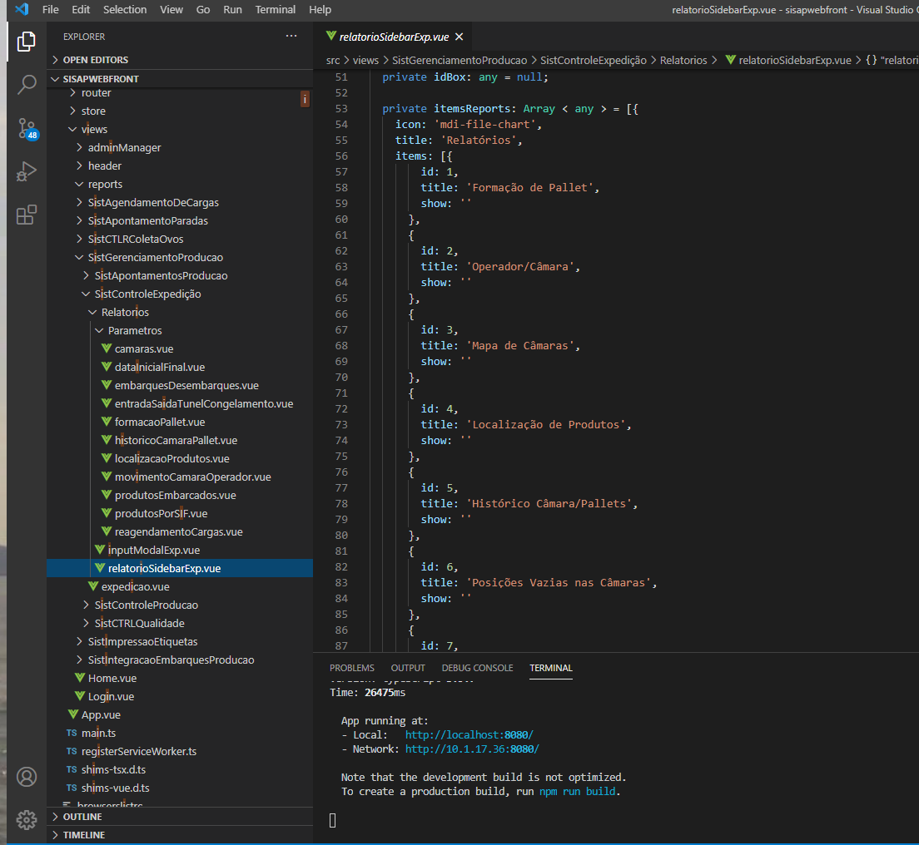Figura 10: Lista de Items de Relatórios
Essa lista é estática. Pois cada módulo possui seu próprio relatório e também pode ser que necessitem adicionar/criar outros relatórios nesse módulo. Para isso, é simplesmente adicionar um novo objeto após o último item, seguindo a mesma estrutura ( { id, title, show }), onde:
- id: é o item que controla qual parâmetro que vai ser mostrado;
- title: é o nome/cabeçalho que irá aparecer no modal quando o item for selecionado;
- show é uma variável que controla a visibilidade dos items para os usuários. Por exemplo: No Sistema de Controle da Qualidade, existem 10 usuários, desses 10, 5 somente podem ver o relatório x, então a partir dessa variável (ou também pode adicionar outra dependendo da necessidade, porém pode ser que algumas alterações em outros locais possam ser feitas) controla-se a visibilidade para esses usuários específicos. Por exemplo:
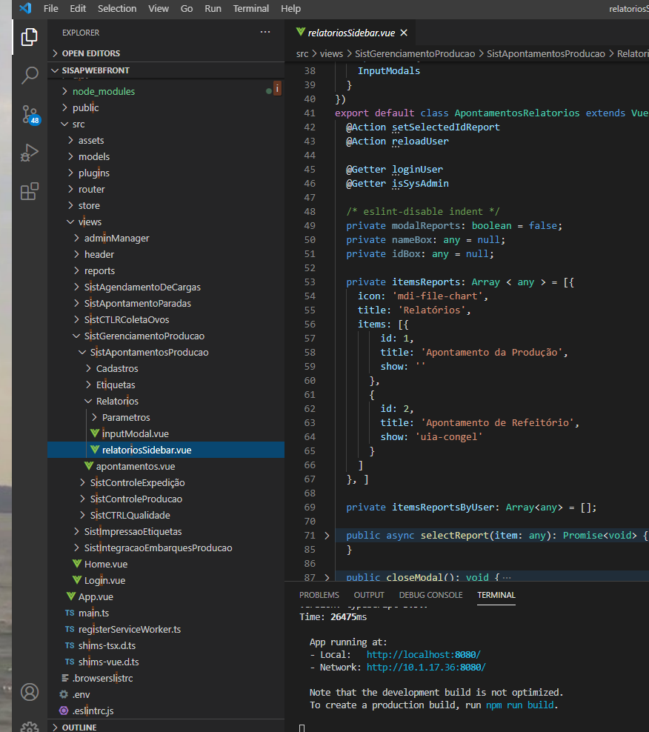Figura 11: Exemplo de Restrição de Relatório
Nesse caso o sidebar possui somente 2 items, e um desses items somente o usuário “uia-congel” tem acesso. Então, todos os usuários desse sistema exceto “uia-congel” não terão listado nos seus sidebar’s esse relatório.

Pode-se notar nessa imagem as duas variáveis globais declaradas “nameBox” e “idBox”. Essas duas varíaveis são as que fazem o “bind” para os respectivos parâmetros e amostragem do item selecionado no modal.
- idBox: Refere-se ao id do item da lista que irá mostrar o modal de parâmetros de acordo com o item selecionado.
- nameBox: Refere-se ao nome do item da lista e que será mostrado no cabeçalho do modal. Veja a imagem abaixo.

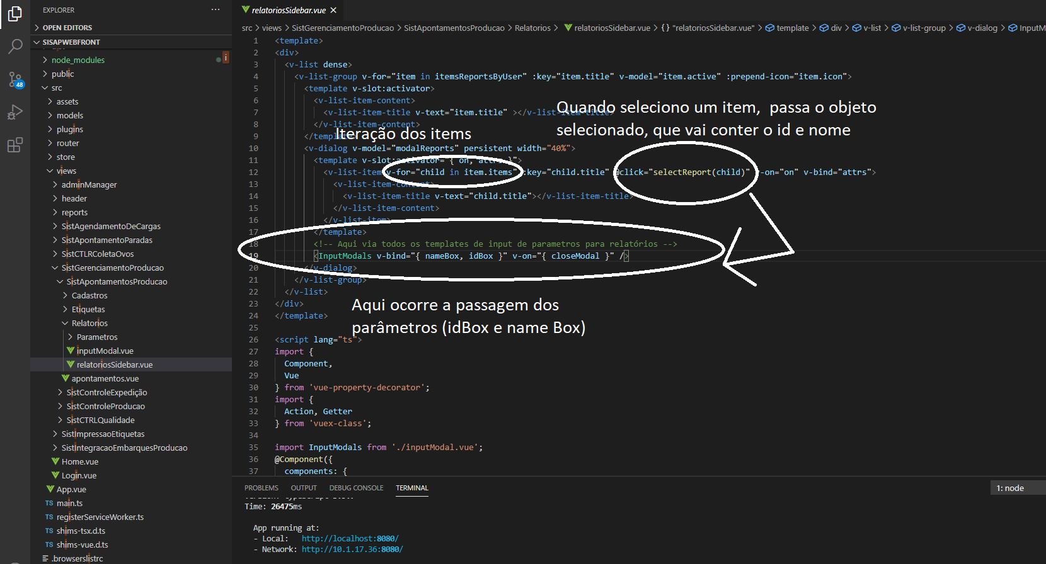Figura 12: Sidebar Relatórios
Após essa interação o modal de Input de dados irá rotear para o devido parâmetro selecionado, que contém os inputs necessários para emissão do relatório que deseja(Nesse caso, a imagem acima é do Sistema de Apontamentos e a imagem abaixo é do Controle de Expedição).
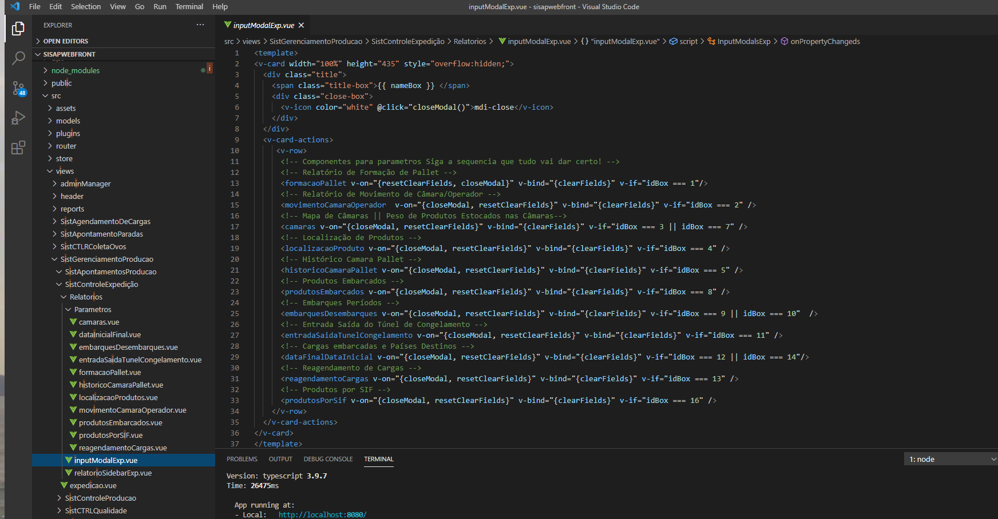Figura 13: Input Modals
No caso, selecionamos o Reagendamento de Cargas que abriu a primeira imagem desse tópico (Figura 9). Que ao selecionado os inputs de entrada, cujo são Data Inicial, Data Final e o tipo de Reagendamento/Operação, ao clicar em imprimir irá mostrar um relatório. Porém, não é simplesmente isso, aqui começa todo o processo desse sistema.
Seguindo a mesma linha de raciocínio dos parâmetros, cada relatório possui o seu id também. E tudo está roteado na API que será vista mais pra frente. Então ao fazer o input e clicar em “Imprimir” é isso que acontece primeiramente:

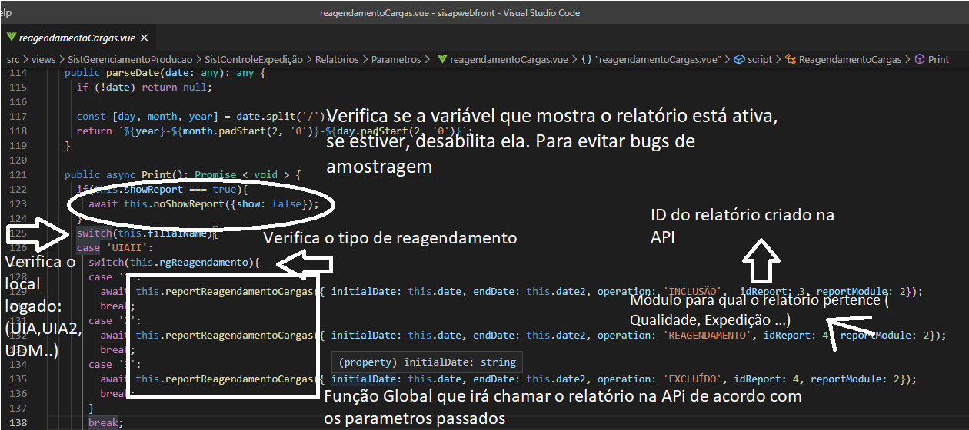Figura 14: Parâmetro Selecionado
Isto é, seleciono as datas que desejo e o tipo de operação. O id do relatório(idReport) e o módulo (reportModule) são variáveis estáticas que representam o Id o relatório e o módulo a qual pertencem (Qualidade, Expedição, Produção … ) isso é definido de acordo com o que foi colocado na API e de acordo com o local em que o desenvolvedor está. Pode-se notar que ali há uma diferença nos idReport, isso se deve ao fato de que o SQL do relatório e também o próprio design serem diferentes. Então é normal para um parâmetro possuir mais de um relatório. O importante é saber para qual é o Id do relatório e o módulo que está. No caso, o módulo é a Expedição, isso foi definido na API, cujo o id da Expedição é 2. Se for nos Apontamentos é 1, e por assim vai.

Seguindo essa linha de raciocínio, a função Global reportReagendamentoCargas definida no pacote store do projeto que irá fazer todo o processo de integração com a API e roteamento de informações. É AQUI QUE O VUEX ENTRA EM AÇÃO! Veja a imagem:

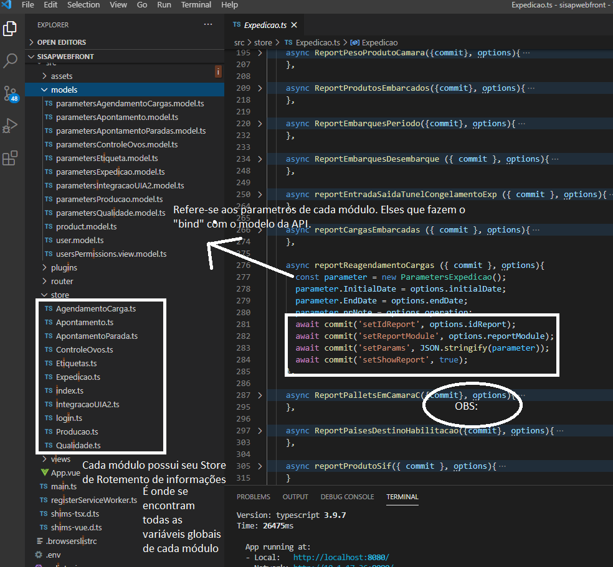Figura 15: Vuex - Store Expedição
Após fazer o “bind” dos inputs de dados enviados com os Parâmetros(parameter) da emissão dos relatórios, ocorre o roteamento de informações para executar o relatório. Então, na imagem, o “OBS” segue a sequência:
SetIdReport: Guardar o id do relatório globalmente;
SetReportModule: O módulo em que o se encontra o usuário;
SetParams: Os parâmetros que ele precisa passar, ou não;
SetShowReport: Habilita a visualização do relatório.

Feito esses commit’s o que ocorre?
O sistema grava esses dados Globalmente, porém, uma coisa deve ser de muita atenção: Como são variáveis de acesso global, quando elas são declaradas elas não podem ser repetidas, pois pode gerar erros e conflitos.
As variáveis idReport, reportModule, params e showReport, são GETTERS que fazem o processo de retornar o valor inserido pelas MUTATIONS. As mutations são essas ditas acima(SetIdReport … o nome fica a seu critério o que importa é o que ela faz com as variáveis).
Veja na Imagem a seguir:

Note que o state são as variáveis que são declaradas; as mutations inserem o valor nessas variáveis; os getters retornam esse valor; e as Actions são as funções que são chamadas em qualquer lugar do sistema também em que você pode fazer N coisas. Então, seguindo o fluxo, fez-se o commit, as mutations “setaram” o valor nas variáveis e assim as variáveis foram guardadas. Podemos acessar os Getters e as Actions de qualquer arquivo “.vue” do projeto. Obs:
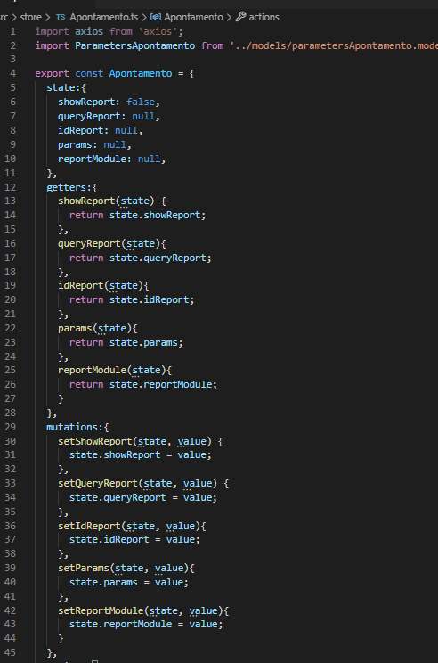Figura 16: Vuex - Store Apontamentos
Nesse sistema, essas variáveis(SetIdReport, SetReporModule...) foram declaradas no módulo de Apontamentos, porém são utilizadas em todo sistema, pois são elas que definem a visualização e integração com a API. Isto é, você pode criar um state, um getter e uma mutation em um módulo e poder fazer interações com eles por outros módulos.

Seguindo o fluxo mais uma vez, agora é o ponto final da história, após ter guardado o que precisávamos para obter nosso relatório, temos a imagem a seguir: O que acontece acima? Primeiro, na Imagem que fez o commit (Figura 15), ela seta no estado showReport o valor True. Sendo assim ocorre a troca de componentes mostrado nessa imagem. Quando esta variável está como True o arquivo que aparece é o Reports:
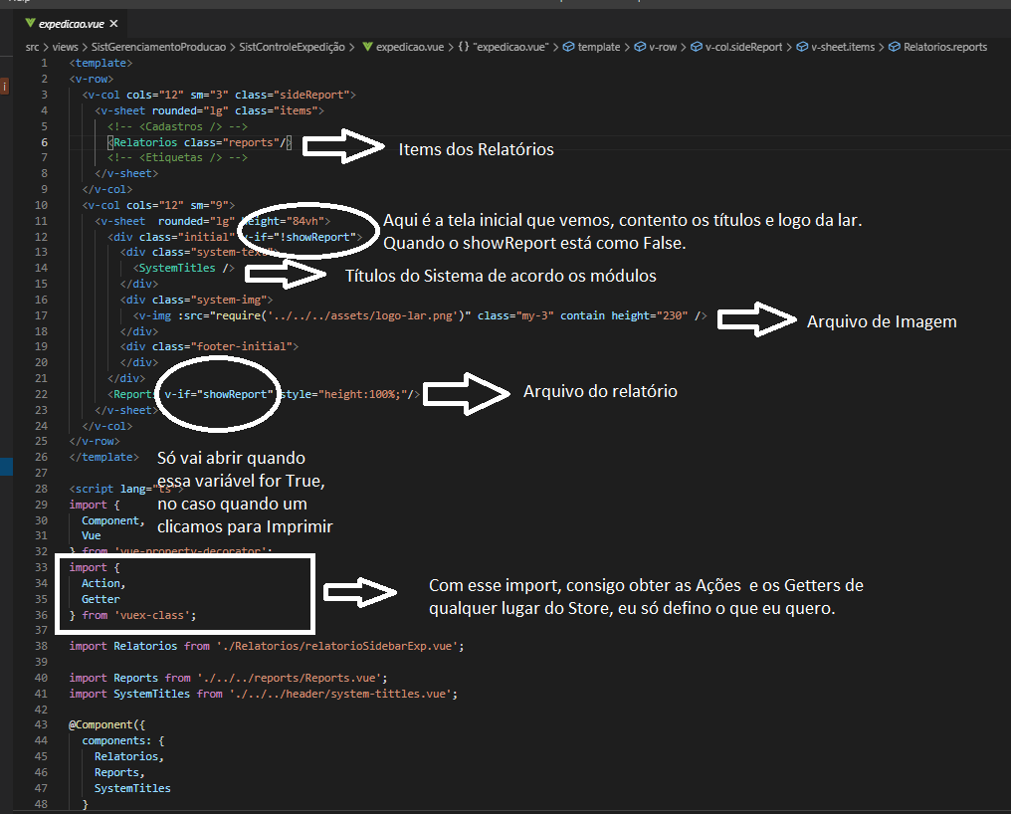Figura 17: Troca de Componentes ( Obtendo o Relatório)

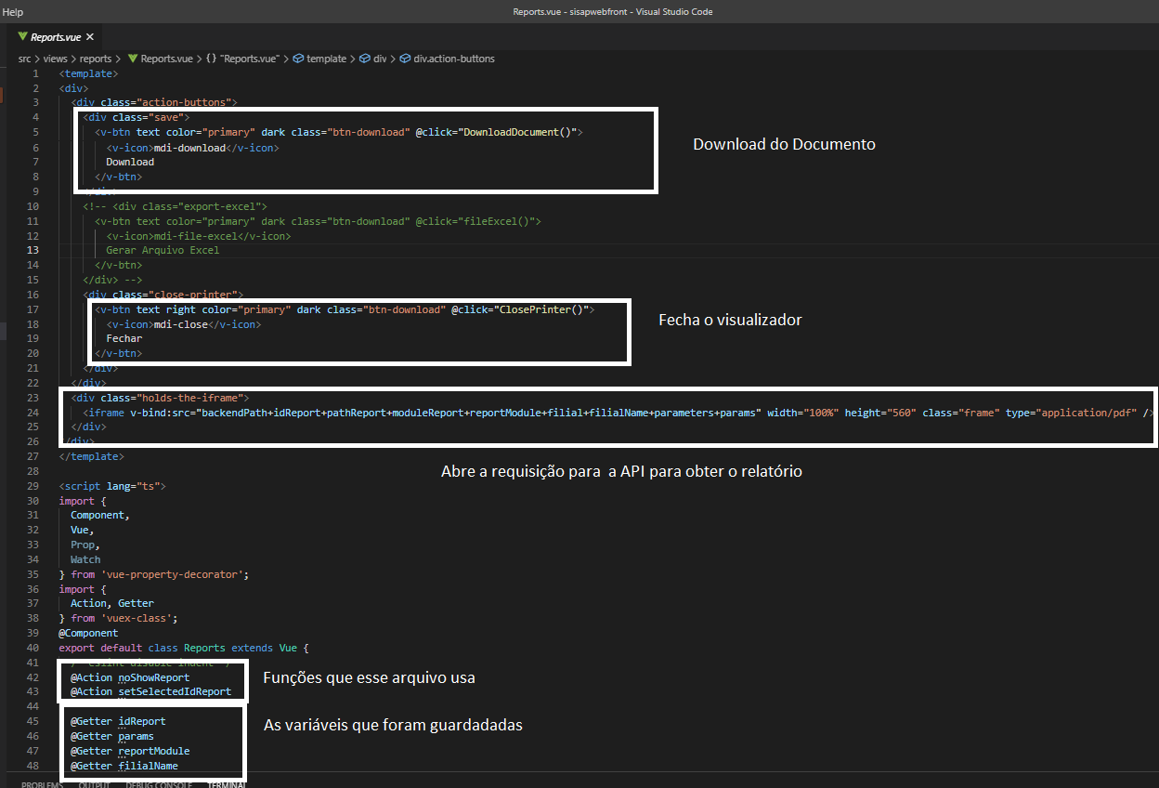Figura 18: Como é obtido o Relatório
Quando o componente Iframe é mostrado ele ativa a URL de busca, que é direcionada para API. Note que essa URL possui os Getters que tínhamos salvado e mais algumas que são:
backendPath: URL em que se encontra a API, o ip é estático e se encontra no arquivo .ENV (Deve ser trocado quando implantado)
idReport: Id do relatório que se encontra na API (De acordo com o relatório selecionado e que foi guardado no na variável do Vuex)
pathReport: Formato do relatório (no caso sempre será PDF);
moduleReport: Referência para o módulo do relatório;
reportModule: Id do módulo (O que também foi guardado no Vuex);
filial: Referência da filial em que o usuário está;
filialName: Variável que contém o local que o usuário se encontra (Guardado no Vuex quando o usuário fez o login);
parameters: Referência do(s) parametro(s);
params: Parâmetros do relatório(Guardado no Vuex junto com os Ids).

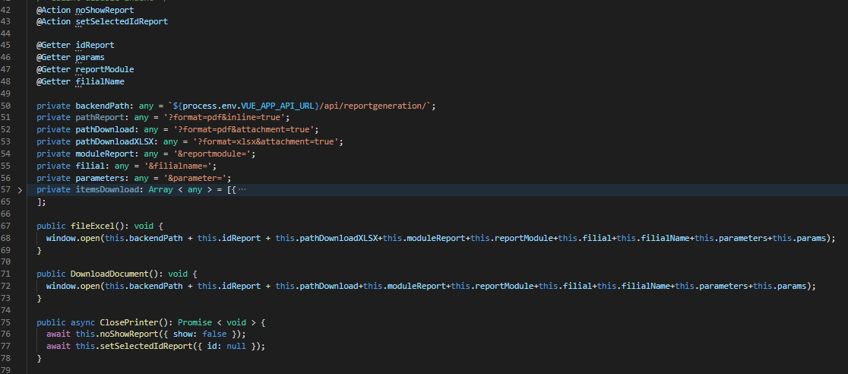Figura 19: Variáveis de integração com API
Sendo assim, se formos pegar o relatório Reagendamento de Cargas temos a url:
ROTA DO ENV/api/reportgeneration/3/?format=pdf&inline=true&reportModule=2&filial=UIA&parameter={InitialDate: ‘2021-02-15’, EndDate: ‘2021-02-15’, nrNote: “INCLUSAO”}

Essa URL vai para a API, a API vai receber, ler esse id do relatório e o id do Módulo. De acordo com o módulo, a API vai verificar para qual filial ele vai acessar os relatórios, e o id vai dizer qual é o relatório desse módulo.
Enquanto processa temos a imagem a seguir:

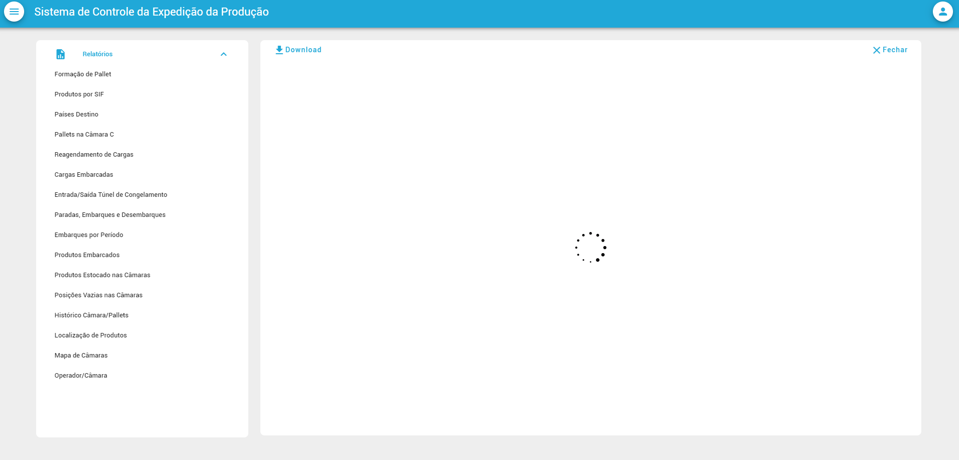Figura 20: Carregando Relatório
Após todo o processamento temos:

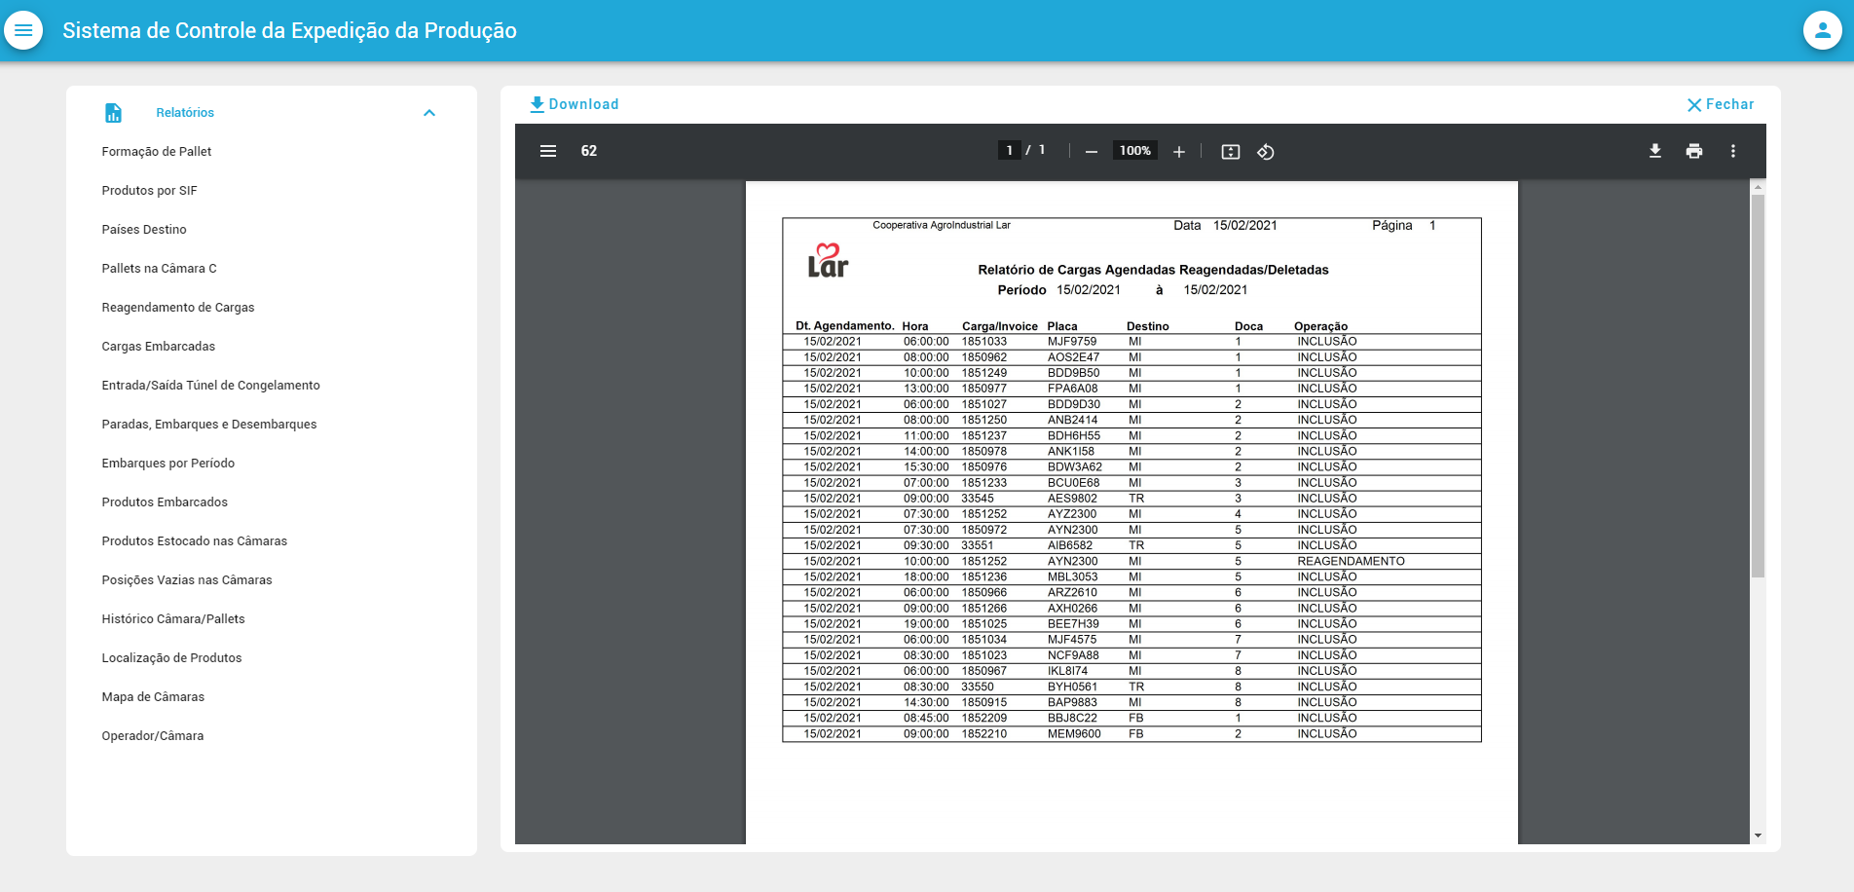Figura 21: Relatório Gerado
Após isso pode-se fazer o download o arquivo em PDF tanto pelo Iframe tanto pelo botão de download; pode-se imprimir, e pode fechar o iframe o que nada mais e nada menos é feito, é setado o valor False para a variável showReport, e zerado as variáveis recém utilizadas ( idReport, reportModule, params).

Bom esse é um resumo de como é a estrutura do Front-End do sistema. Há mais coisas por traz é claro, porém esse documento é para demonstrar que não é um bicho de 7 cabeças e que realmente se conseguir visualizar o funcionamento de uma única estrutura, você conseguirá fazer qualquer coisa no sistema inteiro.

Back-End

Tudo começa como a maioria das API’s, o login. Primeiramente como sistema SISAP utiliza o Firebird, o acesso a base de dados de todas as unidades UIA, UIA2, UIA3 e UDM está direcionado para os Ip’s referentes a essas unidades. Sendo assim, falta estudar uma forma de ser essa única API implantada para funcionar em todas as Unidades pois atualmente ela está funcionando obtendo dados de todos servidores.

Login

 | Dados | Tipo de Dado | Local
Rota | /login
Origem | From Body
Controlador | AuthenticationControler |  | Controllers
Dados | User | User{login: adm, senha: sos15, local: “UIA”}
Retorno | Usuário Autenticado | Token + usuário
Front-End | doLogin() |  | Login.ts
Chamada | Login() |  | Login.vue

Obter Lista de Câmaras

 | Dados | Tipo de dado | Local
Rota | /chambers{filial}
Origem | Rota
Controlador | ExpeditionControler |  | Controllers
Dados | Filial de usuário logado | string
Retorno | Lista de Câmaras de acordo com a filial do usuário | Array<Câmaras>
Front-End | getChambersByFilial |  | Expedicao.ts
Chamada | getChambersByFilial |  | Camaras.vue, HistoricoCamaraPallet.vue, movimentoCamaraOperador.vue

Validar Pallet

 | Dados | Tipo de dado | Local
Rota | /pallet/{filial}/{nrPallet}
Origem | Rota
Controlador | ExpeditionControler |  | Controllers
Dados | Filial de usuário logado e número de pallet | String, int
Retorno | Pallet | Object: Pallet
Front-End | getValidPallet | String, int | Expedicao.ts
Chamada | getValidPallet |  | LocalizacaoProdutos.vue

Obter/Validar produto

 | Dados | Tipo de dado | Local
Rota | /product/{codsicop}/{filial}
Origem | Rota
Controlador | RegisterInformationControler |  | Controllers
Dados | Código de produto, Nome da Filial | Int, string
Retorno | Codigo e descrição de produto | Int, string
Front-End | getProductName |  | Expedicao.ts
Chamada | getProductName |  | historicoCamaraPallet.vue, localização de Produtos

Obter lista de Cidades

 | Dados | Tipo de dado | Local
Rota | city/all
Origem | Rota
Controlador | StopsControler |  | Controllers
Dados | Filial de usuário logado | String
Retorno | Lista de Cidades | Array<Cidades>
Front-End | getAllCities |  | ApontamentoParadas.ts
Chamada | getAllCities |  | CondenacoesPorMunicipio.vue

Obter todos Fornecedores

 | Dados | Tipo de dado | Local
Rota | providers/all
Origem | Rota
Controlador | StopsControler |  | Controllers
Dados | Filial de usuário logado | String
Retorno | Lista de Cidades | Array<Cidades>
Front-End | getAllProviders |  | Etiquetas.ts
Chamada | getAllProviders |  | EtiquetasPallets.vue

Obter todos Fornecedores

 | Dados | Tipo de dado | Local
Rota | employe/{register}/{filial}
Origem | Rota
Controlador | UserController |  | Controllers
Dados | Filial de usuário logado | String
Retorno | Lista de Cidades | Array<Cidades>
Front-End | GetEmployeRegister |  | Expedicao.ts
Chamada | GetEmployeRegister |  | EmbarquesDesembarques.vue

Obter lista de Apontamentos do Refeitorio (SQL Server)

 | Dados | Tipo de dado | Local
Rota | GET /api/refeitorio
Origem
Controlador | RefeitorioController |  | Controllers
Dados
Retorno | Lista de Apontamentos | Array<Refeitorio>
Front-End | Não implementado |  | Não implementado
Chamada | Não implementado |  | Não implementado

Obter Relatório

 | Dados | Tipo de dado | Local
Rota | api/reportgeneration/{id}
Origem | From Query
Controlador | ReportController |  | Controller
Dados | ReportQuery | ReportQuery: {Format: pdf,  inline:true, reportModule: 2, filialName: “UIA”,  Parameter: {Parameter}
Retorno | Relatório | FastReports.net | wwwroot/App_Data
Front-End | Reports.Vue |  | Reports.Vue
Chamada | Reports.Vue |  | Reports.Vue

Referências
VueJs. Disponível em < https://vuejs.org/v2/guide/ >. Último acesso em 15 Fev. 2021.
VuEx. Disponível em < https://vuex.vuejs.org/ >. Último acesso em 15 Fev. 2021.
Vuetify. Disponível em < https://vuetifyjs.com/en/getting-started/installation/ >. Último acesso em 15 Fev. 2021.
Typescript. Disponível em < https://www.typescriptlang.org/ >. Último acesso em 15 Fev. 2021.
Javascript. Disponível em < https://www.javascript.com/ >. Último acesso em 15 Fev. 2021.
C#. Disponível em < https://docs.microsoft.com/pt-br/dotnet/csharp/ >. Último acesso em 15 Fev. 2021.
.Net 5. Disponível em < https://dotnet.microsoft.com/download/dotnet/5.0 >. Último acesso em 15 Fev. 2021.
FastReports .Net for Vue.Js. Disponível em < https://www.fast-report.com/pt/blog/272/show/ >. Último acesso em 15 Fev. 2021.
FastRepors .Net Downloads and Infos. Disponível em < https://www.fast-report.com/pt/ >. Último acesso em 15 Fev. 2021.

